Gabriel n 9
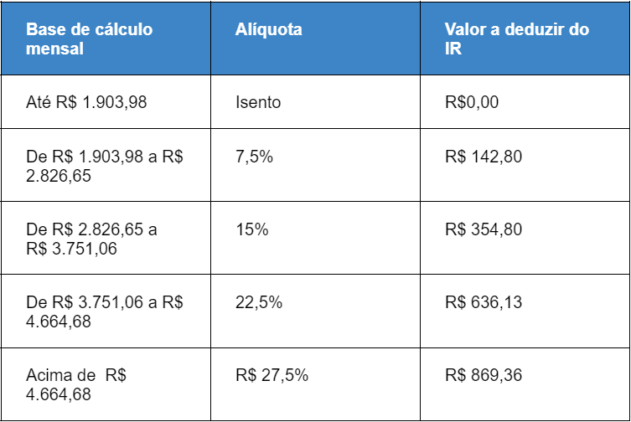

uma pessoa ganha 4.200 por mês,quanto ela ira pagar de imposto?

4200x22,5% =945

calcule o valor do emposto de renda de uma pessoa que ganha 2.400?

2400x7,5%=180

calcule o valor do emposto de renda de um professor que ganha 7.000?

7000x27,5%=1925

